« Le Havre » - bande-annonce

Fiche élève

A2

Thèmes | Le cinéma  L’immigration, la police  L’altruisme  Une ville de Normandie
Idées d’exploitations pédagogiques | Objectifs communicatifs  Comprendre un fait de société  Compréhension orale  Décrire une affiche  Comparer | Kommunikative færdigheder
Idées d’exploitations pédagogiques | Objectifs linguistiques  Comprendre une bande-annonce de films | Sprog og sprogbrug
Idées d’exploitations pédagogiques | Objectifs culturels  Découvrir une bande-annonce sur un film de société | Kultur- og samfundsforhold
 | Stratégie métacognitive  Comprendre une bande-annonce | Sprogtilegnelse
Temps à y consacrer | 1h30

Avant de regarder la bande-annonce
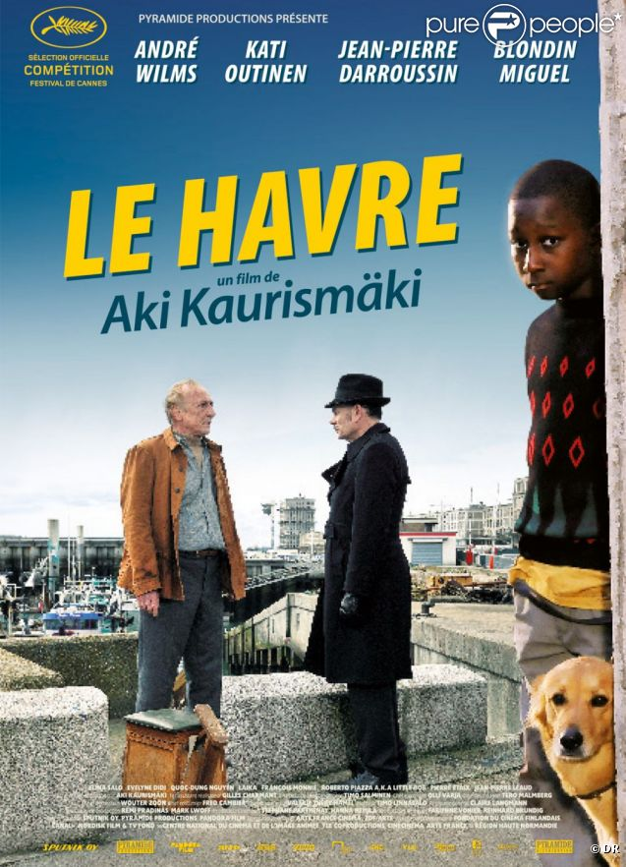
1/ Quel est le titre du film ?
……………………………………………
b) Qui est le réalisateur ?
……………………………………………
c) Combien y a-t-il de personnages ?
……………………………………………
d) Décrivez-les
……………………………………………
……………………………………………
……………………………………………
……………………………………………
……………………………………………
……………………………………………
……………………………………………
……………………………………………
……………………………………………
……………………………………………
……………………………………………………………………………………………………….
……………………………………………………………………………………………………….
……………………………………………………………………………………………………….
……………………………………………………………………………………………………….

é) Que voit-on en arrière-plan (derrière les personnages) ?
……………………………………………………………………………………………………….
f) Dans quelle ville se déroule l’histoire ? Savez-vous où se trouve cette ville ?
……………………………………………………………………………………………………….
g) Dans quel festival ce film a-t-il été présenté ?
……………………………………………………………………………………………………….

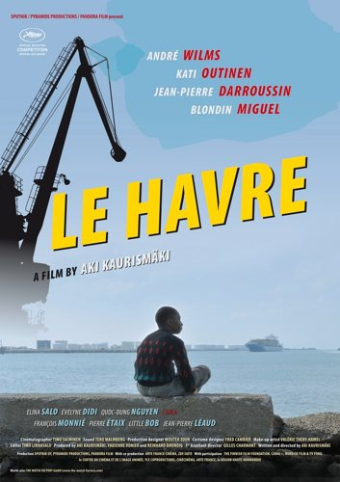
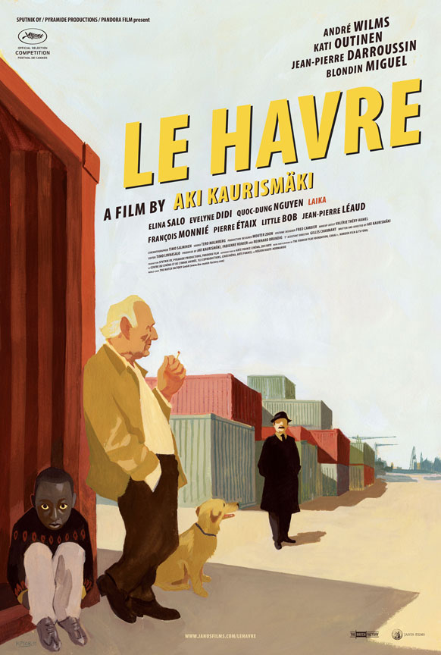
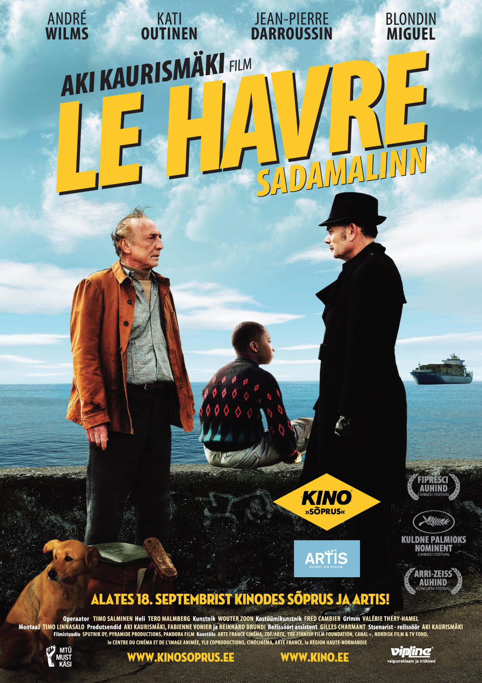
Affiche estonienne Affiche américaine 1 Affiche américaine 2

- Quel est le personnage que l’on retrouve sur toutes les affiches ? A votre avis pourquoi ?
……………………………………………………………………………………………………….
……………………………………………………………………………………………………….

- Relevez les éléments qui montrent que le Havre est une ville portuaire (où il y a un port).
……………………………………………………………………………………………………….
……………………………………………………………………………………………………….
……………………………………………………………………………………………………….
……………………………………………………………………………………………………….
Au premier plan
Au deuxième plan
A l’arrière-plan
En haut, en bas, à gauche, à droite
- Comparez les quatre affiches en relevant ce que chacune met en avant par rapport aux autres.
………………………………………………………………………………
………………………………………………………………………………
………………………………………………………………………………
……………………………………………………………………………………………………….
……………………………………………………………………………………………………….
……………………………………………………………………………………………………….

Regarder la bande-annonce

1/ Numérotez les actions dans l’ordre.

…….. Le petit garçon noir est dans l’eau
…….. Le vieux monsieur boit du vin rouge dans son salon avec le petit garçon noir
…….. Le vieux monsieur parle à une femme devant la boulangerie
…….. Le vieux monsieur travaille dans la rue
…….. Un policier parle au vieux monsieur
…….. Le vieux monsieur prend le bus
…….. Le petit garçon noir prend le bus
…….. Le vieux monsieur rentre chez lui
…….. Un journaliste prend une photo
…….. Le petit garçon noir court dans la rue avec le chien
…….. Le vieux monsieur va voir une femme à l’hôpital
…….. Le petit garçon noir va voir une femme à l’hôpital

2/ Dans la vidéo, il y a un personnage important que l’on ne voit pas sur les affiches. Qui est-ce ? A votre avis, pourquoi n’est-elle pas sur l’affiche ?
……………………………………………………………………………………………………….
……………………………………………………………………………………………………….
……………………………………………………………………………………………………….

3/ Quel est le métier du vieux monsieur ? Qu’est ce que cela peut montrer sur sa condition sociale ?
☐ Boulanger
☐ Cordonnier
☐ Cireur de chaussure
……………………………………………………………………………………………………….

3. Travail sur la transcription de la bande-annonce

1/ Quels prix le film a-t-il reçus ?
……………………………………………………………………………………………………….
……………………………………………………………………………………………………….

2/ D’après les critiques de journaux, peut-on déduire que le film (plusieurs réponses)
☐ est triste ☐ qu’il traite de problème de société
☐ est drôle ☐ est une histoire d’amour
☐ avec de la magie

3/ Où le petit garçon noir veut-il aller ? A votre avis pourquoi ?
……………………………………………………………………………………………………….
……………………………………………………………………………………………………….

4/ Que cherche le policier ? A votre avis pourquoi ?
……………………………………………………………………………………………………….
……………………………………………………………………………………………………….

5/ Qui le cache ? A votre avis pourquoi ?
……………………………………………………………………………………………………….
……………………………………………………………………………………………………….

4. Pour aller plus loin

Le petit garçon noir écrit une lettre à sa famille. Imaginez ce qu’il raconte sur sa vie au Havre.

